1. **Introdução**

O Vale do São Francisco é uma região situada no semiárido nordestino e, apesar do baixo índice pluviométrico, apresenta uma grande área cultivada e o potencial para a produção de frutas aumenta, com destaque para a uva. Em vista disso, a região, também conhecida como Vale das Frutas, é a principal responsável pelas exportações no cenário nacional. Contribuiu em 2015 com cerca de 99,87% do volume e 99,78% do valor bruto de produção total (U$ 72,1 milhões), de acordo com a Associação de Produtores e Exportadores de Hortigranjeiros e Derivados do Vale do São Francisco (Valexport).

A empresa do agronegócio em estudo é uma fazenda localizada na cidade de Petrolina - PE, em uma área de aproximadamente 380 hectares. A organização é a maior produtora de uva de mesa do Brasil – *in natura* – e a produção ocorre em dois ciclos por ano, sendo entre 20 e 30% da produção no primeiro ciclo e o restante no segundo, resultando em 14 variedades de uvas cultivadas na propriedade do empreendimento.

Para a empresa, criar valor aos clientes e consumidores diz respeito a colocar os produtos à disposição, transferindo dados sobre o comportamento de compra, assumindo os riscos e oferecendo serviços associados aos produtos (CHURCHILL; PETER, 2013). Com isso, o fluxo de materiais acabados também contempla a criação de valor e a logística de distribuição é a responsável pelo referido fluxo.

O papel do *supply chain management é* integrar as diferentes áreas da organização. Compreende desde o planejamento e controle das atividades ligadas à produção, até a logística, otimizando o fluxo de informações durante processos a fim de que os resultados sejam os melhores possíveis. O SCM controla processos internos e externos, também cabe ressaltar que o gerenciamento eficaz do *supply chain management* gera valor, reduz custos e leva ao aumento da produtividade da empresa (CHING, 2010).

Como Silva et al. (2015) afirmam, devido a importância da logística de distribuição de produtos acabados para o atendimento das necessidades dos clientes, o mercado incita que os processos sejam mais rápidos e ágeis e, sempre que possível, inovadores. Uma ramificação da logística de distribuição que auxilia no alcance do seu objetivo é a distribuição física.

Os produtos acabados das empresas são de responsabilidade da distribuição física. Para Novaes (2007), a compreensão dos especialistas sobre a logística de distribuição é de que os processos operacionais e de controle permitem a transferência de produtos desde a fábrica até o consumidor.

Visto que a região do Vale do São Francisco é distante dos portos e dos clientes, o que torna o uso da logística inerente ao negócio, a fim de garantir a chegada dos produtos aos consumidores de maneira eficiente. É pertinente questionar: qual o impacto que o desempenho da logística de distribuição tem no resultado das atividades exercidas pelo scm na viticultura?

O presente artigo visa abordar como a logística de distribuição impacta o *supply chain management* de uma empresa produtora de uvas de mesa. Além disso, apresenta os processos de produção e escoamento que são realizados na empresa localizada no Vale do São Francisco. Também conceitua assuntos referentes a produção de uvas, *supply chain management* e distribuição física; bem como algumas características da empresa quanto a logística e viticultura.

1. **Referencial Teórico**

**2.1 Viticultura**

Uma das vertentes do agronegócio é a viticultura, que trata-se da cultura das vinhas. Sendo assim, a viticultura é o ramo da ciência que estuda o cultivo - desde o plantio até a colheita - da uva para diversos fins de consumo (*in natura*, como matéria-prima para suco e uva-passa) (CPT, 2018). O cultivo das uvas representam grande relevância econômica para países produtores, como o Brasil.

Historicamente, a introdução do plantio da videira no Brasil foi realizada pelos colonizadores portugueses, por volta de 1535, na Capitania de São Vicente, atualmente o estado de São Paulo. Com isso, a viticultura expandiu-se para outras regiões do país. Primeiramente para o Sul do Brasil e, a partir da década de 1960, para a região do Vale do São Francisco (PROTAS, CAMARGO, MELO; 2001).

Devido a expoente chegada de imigrantes de países de tecnologia mais avançada que a presente no Brasil da primeira metade do século XIX, o olhar competitivo sobre a viticultura no país tirou o foco apenas do Rio Grande do Sul, único produtor de uva e vinho nesse presente momento. Sob o incentivo estadual e federal, no início da década de 50 começou a implantação de áreas experimentais no Vale. Mas a produção de ordem comercial começou por volta de 1963 com a implantação do Projeto Piloto de Bebedouro e o Perímetro Irrigado de Mandacaru (LEÃO, 2010).

No ano de 2014 a Organização Internacional da Vinha e do Vinho (OIV) registrou uma produção de 7.626.520/ 1000 ha no Brasil de uva de mesa, sendo o Vale do São Francisco o maior exportador desse tipo de uva, com alta representatividade no PIB local e nacional, sendo responsável por cerca de 99,87% do volume de exportação da fruta.

**2.2 *Supply Chain Management***

Como afirma Chopra (2011, p. 03):

“Uma cadeia de suprimentos consiste em todas as partes envolvidas, direta ou indiretamente, na realização do pedido de um cliente. Ela inclui não apenas o fabricante e os fornecedores, mas também transportadoras, armazéns, varejistas e até mesmo os próprios clientes”.

Logo, o Gerenciamento da Cadeia de Suprimentos, do inglês *Supply Chain Management* (SCM), tem como função administrar todas as funções que envolvem uma atividade produtiva para que exista uma maior agregação de valor ao produto. Com a percepção do processo que se inicia a partir da necessidade do cliente e tenta atender de forma eficaz e eficiente essa demanda.

A partir dessa visão de todo o processo logístico, que vai da matéria-prima até o consumidor final, passa-se a considerá-lo entidade única, sistêmica, em que cada parte do sistema depende das demais e deve ser ajustada visando o todo. Sendo essa dependência um elo onde a qualidade do serviço prestado depende diretamente da atividade precedente (NOVAES, 2007).

Figura 1 – Etapas do processo logístico - SCM

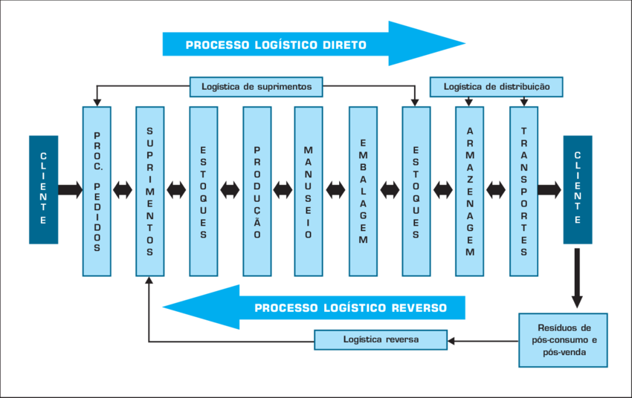

Fonte: Guarnieri e Hatakeyama (2010)

O SCM compreende todo o processo de produtos e informações. Como pode-se perceber na imagem acima, a extensão de abrangência do SCM é dividida em três logísticas, sendo cada uma responsável por cada atividade do processo de produção da empresa. A fase que abrange desde o relacionamento com o fornecedor até o produto acabado é de responsabilidade da logística de suprimentos; a partir da expedição, a responsabilidade é da logística de distribuição. As relações que ocorrem após a entrega do produto ao consumidor final é papel da logística reversa (CHOPRA, 2011).

**2.3 Logística de Distribuição**

A logística de distribuição é a área do SCM que está ligada à toda movimentação que é realizada com o produto acabado, o processo de envio para o centro de distribuição, intermediadores, atacados, varejos, até o consumidor final. Como ressalta Santos e Santos (2017), a logística de distribuição é um dos dos setores que mais absorvem recursos da organização, dado que atender as necessidades e pedidos dos clientes de acordo com as exigências estabelecidas requer das empresas investimento na área estratégica.

O setor de distribuição da empresa diz respeito às atividades desempenhadas a partir dos estoques: a armazenagem e os transportes. Dessa forma, para a conclusão de tais etapas, é preciso considerar a cadeia de suprimentos, isto é, as atividades realizadas anteriormente, pois devem ser o mais eficiente possível a fim de reduzir custos excessivos (FERREIRA e VALENTE; 2013).

A distribuição física é antecedida pelas atividades da logística de suprimentos e pode ser dividida em distribuição física e canais de distribuição. Enquanto a distribuição física foca na movimentação dos produtos acabados, o canal de distribuição trata do caminho definido pela empresa para o escoamento dos seus produtos (BALLOU, 2016). Como pode ser visto na próxima imagem.

Figura 2 – Distribuição física e canal de distribuição

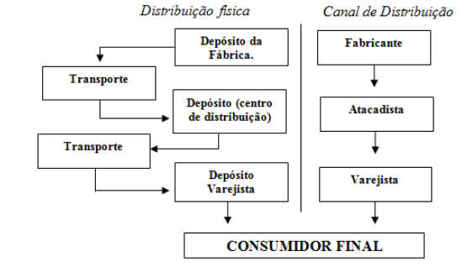

Fonte: Novaes (2007)

**2.4 Distribuição Física**

A função Logística auxilia na disseminação de informação e dá condições práticas de realização das metas estabelecidas pelo Marketing, podendo ajudar na posição mercadológica da empresa, quando bem executada, ou prejudicar os esforços coletivos, quando mal formulada/executada. Logo, a Logística tem o papel de concretizar adequadamente a atividade da empresa, levar o produto ideal, no tempo ideal, nas condições ideias para o cliente certo, como afirma Novaes (2007).

A distribuição física é tida como a parte da logística responsável pela entrega de produtos que são responsabilidade da empresa, tendo que abranger componentes dos canais, localizações. Ainda consiste na movimentação ao longo da cadeia de abastecimento, englobando a relação entre empresa e cliente com o objetivo de atender aos padrões pré-estabelecidos. A distribuição tem sido amplamente discutida nas organizações, pois influi nos custos e é tida como oportunidade (BERTAGLIA, 2003; XING et al., 2010).

Nogueira (2012), Bowersox e Closs (2010) e Novaes (2007) dissertam que a logística de distribuição tem a papel de gerar valor aos clientes, auxiliar na origem de receita e na redução de custos (aumentando, assim, o lucro das empresas envolvidas), disponibilizar os produtos e serviços aos consumidores ou usuários, de forma apropriada, no local correto e no tempo adequado, através de um nível de serviço elevado. Nogueira (2012) afirma que a distribuição física é considerada o produto do processo logístico. As características de mercado, produto, processo e clientes/usuários aos quais se destinam o produto determinam a estratégia de distribuição.

1. **Metodologia**

A opção metodológica da pesquisa tem caráter qualitativo, já que se trata de um trabalho de caráter exploratório. A análise qualitativa foi feita com fundamento na observação do processo produtivo e nas entrevistas realizadas com os funcionários de uma agroindústria localizada no Vale das Frutas.

Considerando que a presente pesquisa objetiva aplicar conhecimentos para a solução de um problema específico através do registro e descrição de fatos, utilizando técnicas padronizadas de coleta de dados, observa-se que o trabalho é um estudo de caso.

Visando a melhor execução da pesquisa, foi realizada uma revisão bibliográfica com o intuito de aproximar as autoras acerca da Logística de Distribuição em empresas mais especificamente no Vale do São Francisco sob o aspecto da viticultura. Para isso, foram utilizados artigos científicos e livros que foram essenciais no esclarecimento da temática.

Figura 3 – Etapas da pesquisa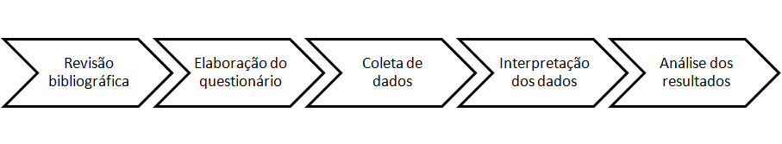Fonte: Elaborado pelas autoras

1. **Resultados**

**4.1. Cenário identificado**

O objeto deste estudo, a agroindústria do ramo da uva de mesa, possui grande relevância no mercado, tendo em suas propriedades cerca de 880 hectares de plantio. O clima favorável da região possibilita a ocorrência de duas safras por ano, o que gera uma vantagem competitiva para a empresa por conseguir oferecer o fruto num período de pouca oferta, quando não existe nenhuma produção em outras regiões.

Esta empresa trabalha atualmente no manejo de diversas variedades de uva de mesa em escala comercial, sendo as principais: *Arra 15*, *Cotton Candy*, *Sugar Crisp*, *Sweet Globe*, *Sweet Sunshine*, *Timpson*, *Jack's Salute*, *Sweet Celebration*, *Sweet Mayabelle*, *Timco*, *Brs Vitoria*, *Sweet Sapphire*, *Sweet Surprise*, *Sweet Jubilee*, *Crimson*, *Thompson* e *Red Globe*. Bem como, possui em áreas experimentais mais de 90 variedades para testes e análise de aceitação de mercado.

A agroindústria estudada possui mercado suficiente para sua produção. O desafio enfrentado é produzir na qualidade exigida internacionalmente. Caso este requisito seja cumprido, toda a produção é vendida. Como a demanda do produto é maior que a oferta, é necessário selecionar em que janela (mercado) a fruta será vendida. Esta escolha é fundamental para que se consiga um valor maior de venda, já que esse preço também é influenciado pela cotação do dólar e pela quantidade do produto no mercado.

Mas, antes de se pensar o processo produtivo, é feita a avaliação da demanda que a organização deseja atender, com base nas regiões importadoras e produtoras. Como a uva é produzida em outros países e em diferentes regiões do Brasil é preciso analisar as janelas de mercado para oferecer o produto em um momento diferenciado.

**4.2 *Supply Chain Management* na viticultura**

Durante visita à empresa, foi possível observar como o SCM e a logística estão ligados ao seu setor estratégico e representam fatores que levam ao sucesso da organização. Desde o plantio das mudas até a expedição das uvas, ocorre o fluxo de informações, visto que deve existir o atendimento aos requisitos estabelecidos pelos consumidores finais, bem como a garantia da qualidade e da entrega.

Para entender o processo produtivo da uva é possível dividi-lo em algumas etapas principais. É importante ressaltar que durante todas as atividades que ocorrem existe um controle de qualidade e metas estabelecidas pelo nível estratégico da empresa, baseadas nas especificações e demandas dos mercados para os quais irão cada variedade.

O processo inicia-se com a chegada de matérias-primas, produtos químicos, embalagens e todos os insumos necessários ao plantio. Então, o SCM na empresa começa com os fornecedores atendendo às suas necessidades. Também estão inclusos nesta etapa os pedidos de embalagens que são contentores com capacidade de armazenar 500g da fruta, sacolas (onde são depositadas as frutas com baixo valor comercial) e caixas feitas de papelão (onde os contentores são colocados), além dos insumos referentes às embalagens. Após o fornecimento concluído, inicia o processo de plantio, no campo.

Este processo começa com a poda da videira e a escolha de quantos cachos deve-se ter por planta, depois de germinados é feita a desbrota, onde começa a seleção de pencas, estas são asseguradas, por meio dos galhos, que crescerão de maneira bem distribuída ao longo da planta. Ainda é feito por diversas vezes a retirada de bagas com problemas de desenvolvimento, bem como a seleção dos cachos por planta, para garantir que permaneça os os melhores frutos e não haja desperdício de nutrientes com frutos de baixa qualidade. Ao longo de todo esse processo é feito análises de qualidade e intervenções, se necessárias. É importante ressaltar que durante todas as atividades ocorrem a nutrição e a irrigação da planta, pois este tipo de cultivo necessita de grandes quantidades de água e nutrientes específicos para que a videira produza o esperado. A figura a seguir demonstra as etapas que são seguidas no processo produtivo da uva de mesa ainda no campo.

Figura 4 – Etapas do plantio

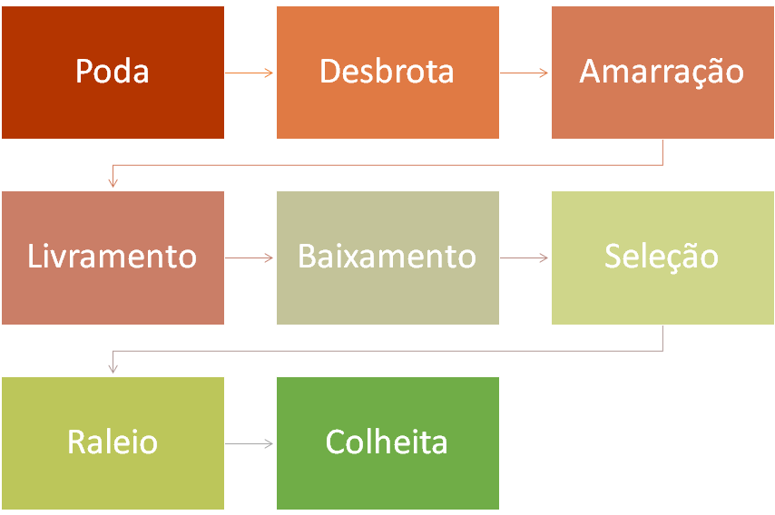

Fonte: Elaborado pelas autoras

Posteriormente ao plantio e a todo o processo que desenvolvimento e crescimento do fruto, as uvas são raleadas. Os produtos colhidos são movimentados por meio de veículos até a área do *packing house*, onde é realizada a separação dos frutos conforme as especificações de qualidade estabelecidas. É no *packing house* onde acontece o embalamento e a paletização das frutas - após a separação - para que sigam até o local de armazenamento.

O *packing house* da empresa é o setor responsável pela classificação e embalagem dos frutos. A empresa estudada possui cerca de 60 funcionários durante a segunda safra (a maior do ano), sendo que a maioria trabalha na embalagem das uvas, dividindo-as em duas classes principais: Classe AA (maior qualidade) e Classe X (qualidade inferior que a Classe AA). As uvas são embaladas em cumbucas e estas, por sua vez, são colocadas em caixas de papelão, segundo a sua classificação. Além disso, há colaboradores responsáveis por conferir as características da uva, como o *brics* e a cor (antes e depois do embalamento). Após a última conferência as caixas de papelão são paletizadas e seguem para a câmara fria.

A câmara fria é onde as uvas embaladas e paletizadas são armazenadas, mas antes passam pela etapa de resfriamento e, posteriormente, são organizadas na câmara fria para o armazenamento. Depois, as frutas aguardam a saída, isto é, o pedido e transporte dos frutos para os consumidores.

A figura a seguir mostra de forma sintetizada como é a cadeia de suprimentos do agronegócio estudado:

Figura 5 – SCM da empresa estudada

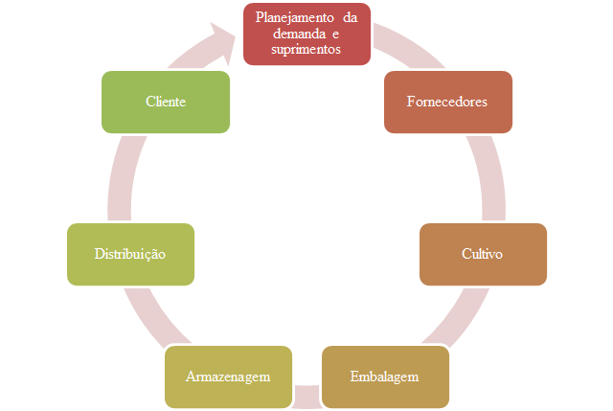

Fonte: Elaborado pelas autoras

**4.3 Distribuição Física das Uvas**

O início da distribuição física se dá na fase posterior ao *packing house*; na etapa de transporte e armazenamento. Após serem resfriadas, os produtos são armazenados nas câmaras frias à espera da liberação do setor de vendas e de logística – um dos requisitos é a nota fiscal – para seguirem até seu destino final.

No contexto do agronegócio isso se torna ainda mais exigido, por se tratar de produtos que sofrem com causas externas (como por exemplo, a alteração da temperatura no armazenamento da uva); de modo geral, são perecíveis, necessitando de cuidados especiais quanto à embalagem, transporte, armazenagem, temperatura e umidade relativa do ar. Ainda mais pontual, têm-se a sazonalidade, por ser uma vez ao ano é necessário o escoamento eficaz na elevada produção, para que o preço e a qualidade do produto são sejam afetadas pelos fatores abordados anteriormente, e essa carga, já restrita por sua sazonalidade não seja perdida.

Por isso a questão de como será o escoamento da produção no Vale é relevante. Por ser um grande exportador, é necessário procurar viabilizar, em termos de custos e tempo, a chegada das uvas em seu destino final. A presença do Aeroporto Senador Nilo Coelho auxilia nesse processo, porém o elevado custo desse modal não atrai os empreendimentos no transporte de seus produtos. Sendo ainda afetado pelo baixo nível do Rio São Francisco, impossibilitando a navegação de grandes embarcações de carga, o modal que escoa a maior parte da produção permanece sendo o rodoviário, com a presença de muitas rodovias federais, como a BR – 407 que liga os estados da Bahia, Pernambuco e Piauí, sendo considerada a de maior extensão territorial, com 1.482,6 km. Muitas vezes, fazendo o elo de ligação da carga até o Porto de Suape, onde as frutas seguem por rotas marítimas até seu destino final.

1. **Conclusão**

É possível verificar que a logística de distribuição é parte integrante da SCM, portanto, todos os processos que ocorrem antes da distribuição física dos produtos acabados, impactam significativamente não apenas a logística de distribuição como o restante da cadeia; visto que estão interligadas.

Na empresa em questão, todas as fases e etapas que referem-se ao SCM são bem definidas e eficazes. Sobre o fornecimento de materiais de embalagem, produtos químicos ou matérias-primas não foi abordado dificuldade de abastecimento, como também no campo não foram apresentadas situações que impactasse negativamente a cadeia, desde que os frutos produzidos e colhidos atendam ao padrão de qualidade dado. A separação e embalamento dos frutos, no *packing house*, seguem padrões de qualidade elevados e, como as operações são inspecionadas rigorosamente, também não geram impactos que atrapalhe a distribuição dos produtos finais.

A distribuição física – parte do SCM – funciona como o final da cadeia, pois é nessa fase que os produtos acabados são movimentados, armazenados e transportados para chegar até o cliente por meio de canal direto. Caso ocorra falha na troca de informações durante a distribuição, tudo o que foi realizado antes terá sido em vão, pois o valor não será entregue aos clientes.

Na visita à empresa pode ser vista todas as etapas do SCM e como os processos precedentes à distribuição das frutas podem impactar na entrega ao cliente. O principal impacto negativo seria na não satisfação dos clientes, e a perda de vantagem competitiva. Entretanto, na empresa estudada, pôde-se identificar o impacto positivo que a logística de distribuição gera na cadeia de suprimentos. Dado que os produtos não perdem a qualidade e competitividade durante a etapa de distribuição física, seja no armazenamento, expedição ou transporte.

1. **Referência**

BERTAGLIA, Paulo R. **Logística e gerenciamento da cadeia de abastecimento**. São Paulo: Saraiva, 2003.

BALLOU, R.H. **Gerenciamento da cadeia de suprimentos**. Porto Alegre: Bookman, 2006.

BOWERSOX, D. J.; CLOSS, D. J. **Logística empresarial**: o processo de integração da cadeia de suprimento. São Paulo: Atlas, 2010.

CHING, H. Y. **Gestão de estoques na cadeia de logística integrada**: Supply Chain. Editora Atlas: São Paulo, 2010. 254 p.

CHURCHILL JR, G. A.; PETER, J.P. **Marketing**: criando valor para os clientes. São Paulo: Saraiva, 2013.

CPT. **O que é vinicultura e viticultura?** Disponível em:<https://www.cpt.com.br/cursos-treinamentoprofissional/artigos/o-que-e-vinicultura-e-viticultura>. Acesso em: 22 ago. 2018.

GUARNIERI, P., HATAKEYAMAI, K. Formalização da logística de suprimentos: caso

das montadoras e fornecedores da indústria automotiva brasileira. **Produção**, v. 20, n. 2,

2010.

FERREIRA, R.U; VALENTE, M. C. de O. Logística enxuta: distribuição com base na técnica lean thinking. In: **Word Congres on Systems Engineering and Information Technology**, 1., 2013, Porto. Porto: Portugal, 2013.

LEÃO, P. C. S. **Breve Histórico Da Vitivinicultura E A Sua Evolução Na Região Semiárida Brasileira**. Anais da Academia Pernambucana de Ciência Agronômica. Recife, vol. 7, p.81-85, 2010.

NOGUEIRA, A. S. **Logística Empresarial**: uma visão local com pensamento globalizado. São Paulo: Atlas, 2012.

NORDESTE RURAL. **O Vale do São Francisco é o principal exportador de uva brasileira**. Disponível em:<http://nordesterural.com.br/o-vale-do-sao-francisco-e-o-principal-exportador-de-uva-brasileira/>. Acesso em: 19 de ago. 2018.

NOVAES, A. G. **Logística e gerenciamento na cadeia de distribuição**. Rio de Janeiro: Elsevier, 2007.

PROTAS, J. F. S; CAMARGO, U. A.; MELO, L. M. R. **A viticultura brasileira: realidade e perspectivas**. Disponível em:<<https://www.alice.cnptia.embrapa.br/bitstream/doc/1052798/1/Avitiviniculturabrasileira.pdf>>. Acesso em: 20 ago. 2018.

SANTOS, A. B; SANTOS, J. Q. O processo logístico como estratégia empresarial: um estudo de caso em uma indústria alimentícia de animais. **Revista Formadores**, v. 10, n. 1, 2017.

SILVA, F. U. S; SETIN, A. L; MACIEL, B.T; KRUCKENFELLNER, M. M. **Logística de distribuição de produto acabado da AMBEV**. Disponível em:<http://conic-semesp.org.br/anais/files/2015/trabalho-1000020731.pdf>. Acesso em: 14 ago. 2018.

OIV. **StatOIV extracts**. Disponível em:<http://www.oiv.int/en/databases-and-statistics/statistics>. Acesso em: 20 ago. 2018.